**Просто та зручно: відомості з Державного реєстру фізичних осіб – платників податків**

У рамках кампанії декларування доходів громадян та е-декларування особами, уповноваженими на виконання функцій держави або місцевого самоврядування, фізична особа  – платник податків може отримати Відомості з Державного реєстру фізичних осіб – платників податків про суми виплачених доходів та утриманих податків в електронному вигляді, скориставшись Електронним кабінетом ([http://cabinet.tax.gov.ua](https://cabinet.tax.gov.ua/)).

Вкладка «Запит про суми виплачених доходів» режиму «ЕК для громадян» приватної частини Електронного кабінету надає можливість користувачу після проходження електронної ідентифікації сформувати, підписати та надіслати Запит щодо отримання відомостей з Державного реєстру фізичних осіб – платників податків  про суми/джерела виплачених доходів та утриманих податків в електронному вигляді (далі – Запит).

Запит заповнюється автоматично відповідно до реєстраційних даних платника податків.

Відповідь на запит (Відомості з Державного реєстру фізичних осіб – платників податків про суми виплачених доходів та утриманих податків в електронному вигляді) можна переглянути у вкладці «Вхідні документи» режиму «Вхідні/вихідні документи» або у вкладці «Запит про суми виплачених доходів» режиму «ЕК для громадян» переглянути Відповідь № 2, сформовану на поданий Запит.

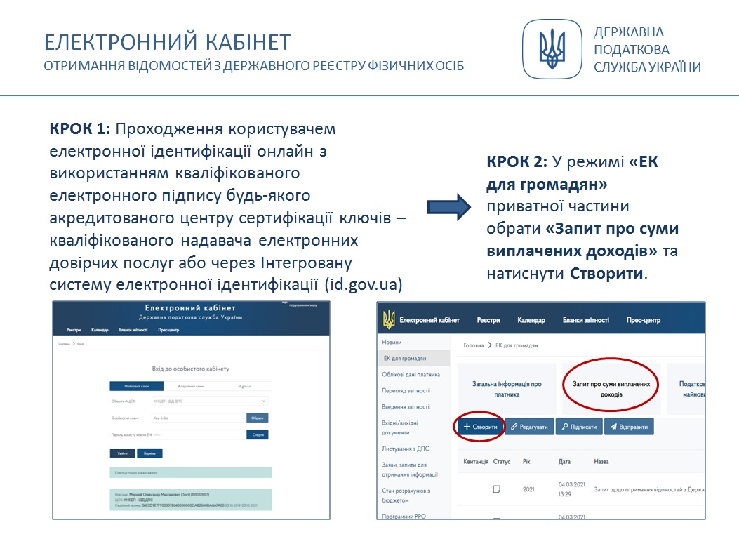

Начальник Миколаївської ДПІ

ГУ ДПС у Львівській області Микола ФЕРЕНЦ